WIPO/IP/DIPL/SAA/07/INF/1  الأصل : بالإنكليزية  التاريخ : -/1/2007 | A
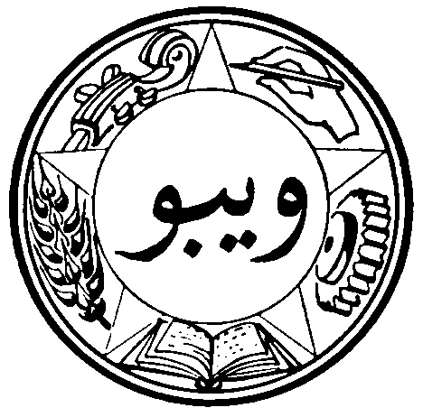 |  | 
المنظمة العالمية  للملكية الفكرية |  | الجمهورية اليمنية
حلقة الويبو الوطنية التدريبية
حول الملكية الفكرية لفائدة الدبلوماسيين
تنظمها
المنظمة العالمية للملكية الفكرية (الويبو)
بالتعاون مع
وزارة الخارجية
صنعاء، 20 و21 مارس/آذار 2007
البرنامج
من إعداد المكتب الدولي للويبو

الثلاثاء 20 مارس/آذار 2007
9.00 - 9.30 مراسم الافتتاح
كلمات ترحيب يلقيها:
ممثل وزارة الخارجية، صنعاء
وممثل المدير العام للمنظمة العالمية للملكية الفكرية (الويبو)، جنيف
9.30 - 10.00 نظرة عامة حول القانون الدولي والمنظمات الدولية
المتحدث: الدكتور حسن البدراوي، مساعد وزير العدل للشؤون البرلمانية، وزارة العدل، القاهرة
10.00 - 10.30 الويبو وبرنامجها الخاص بالمساعدة التقنية وتكوين الكفاءات
المتحدثة: السيدة فاطمة دبوسي، نائبة مديرة مكتب المساعدة التقنية وتكوين الكفاءات للبلدان العربية، الويبو
10.30 - 11.00 الملكية الفكرية وفرص النمو الاقتصادي
المتحدثان: السيدة فاطمة دبوسي
والدكتور حسن البدراوي
11.00 - 11.15 فترة استراحة
11.15 - 12.30 نظرة عامة حول اتفاق جوانب حقوق الملكية الفكرية المتصلة بالتجارة (اتفاق تريبس) مع تركيز خاص على البلدان الأقل نموا
المتحدث: السيد روجي كامبف، مستشار، شعبة الملكية الفكرية، منظمة التجارة العالمية، جينف
تجربة البعثة الدائمة للجمهورية اليمنية بجنيف في المفاوضات متعددة الأطراف
المتحدث: الدكتور حمودة النجار، رئيس مكتب الاتصالات والتنسيق لدى منظمة التجارة العالمية، صنعاء
12.30 - 13.30 اتفاق تريبس والصحة العامة
المتحدثان: الدكتور حسن البدراوي
والسيد روجي كامبف

13.30 - 14.30 أهمية حماية المعارف التقليدية والفولكلور: تجربة الجمهورية اليمنية
المتحدث: الدكتور حسن البدراوي
الأربعاء 21 مارس/آذار 2007
9.00 - 10.00 دور مكتب الملكية الصناعية في حماية حقوق الملكية الفكرية
المتحدث: السيد فضل مقبل منصور، مدير عام حماية الملكية الصناعية، وزارة الصناعة والتجارة، صنعاء
10.00 - 11.00 دور المجلس الاتحادي للمصنفات الأدبية والفنية في حماية حق المؤلف
المتحدث: السيد هشام علي بن علي، وكيل الوزارة للشؤون الثقافية، وزارة الثقافة، صنعاء
11.00 - 11.30 فترة استراحة
11.30 - 12.30 المفاوضات بشأن اتفاقات التجارة الحرة
المتحدثون: السيدة فاطمة دبوسي
ومعالي السيد ابراهيم طه أيوب، وزير الخارجية السابق، الخرطوم
والسيد روجي كامبف
12.30 - 13.00 مناقشة
13.00 - 14.00 مائدة مستديرة: الإطار متعدد الأطراف للمناقشات والمفاوضات حول قضايا الملكية الفكرية
14.00 - 14.30 مراسم الاختتام

[نهاية الوثيقة]

